**Руководство пользователя системы электронного мониторинга договоров о предоставлении инновационных грантов АО «Национальное агентство по технологическому развитию», основанной на системе управления рисками**

**(для грантополучателей)**

**Астана 2016г.**

1. **Введение**

Данная инструкция предназначена для пользователей системы электронного мониторинга договоров о предоставлении инновационных грантов АО «Национальное агентство по технологическому развитию», основанной на системе управления рисками( далее – Система) с полномочиями грантополучателя.

Используя логин и пароль, полученные на электронный адрес грантополучатель входит в Систему.

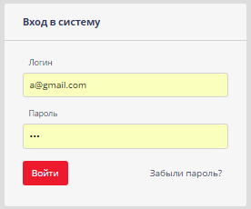

*Рис.1*

В случае если пользователь потерял или забыл пароль для входа в систему, то можно сбросить пароль учетной записи пользователя с помощью ссылки на экране “Забыли пароль”.

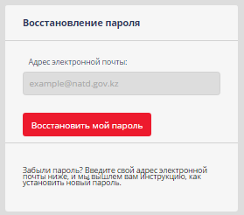

*Рис.2*

В открывшемся окне восстановления пароля в поле “Адрес электронной почты” нужно ввести E-mail, который был зарегистрирован в системе и нажать на “Восстановить мой пароль”. После этого грантополучатель получает на почту ссылку, по которой можно будет установить новый пароль.

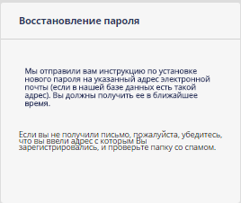

*Рис.3*

В целях конфиденциальности информации в системе, грантополучатель в обязательном порядке должен изменить первоначально предоставленный пароль. Для изменения текущего пароля, после входа в систему необходимо в верхнем углу кликнуть на значок шестеренки.

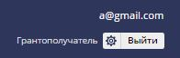

*Рис.4*

Далее в выпадающем окне нажать на «сменить пароль», затем заполнить необходимые данные и нажать «Изменить мой пароль» (Рис.6).

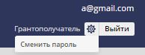

*Рис.5*

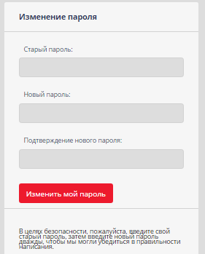

*Рис.6*

Под кнопкой «сменить пароль» имеется кнопка «Справка ?».

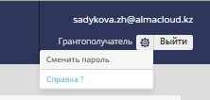

*Рис.7*

При переходе по «Справке ?» открывается окно с перечнем документов. Нажав на название документа, можно скачать указанные файлы.

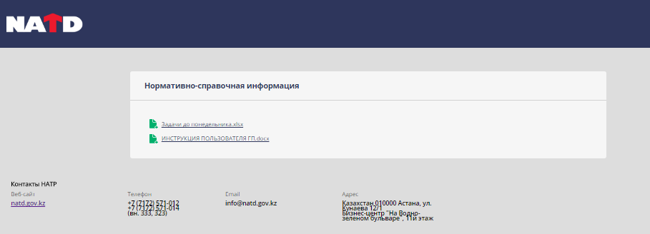

*Рис.8*

1. **Проекты**

После авторизации запускается основная страница системы. На левой стороне страницы списком отображаются меню доступное для пользователя:

* **Проекты**
* **Отчеты**
* **Журнал**
* **Акты**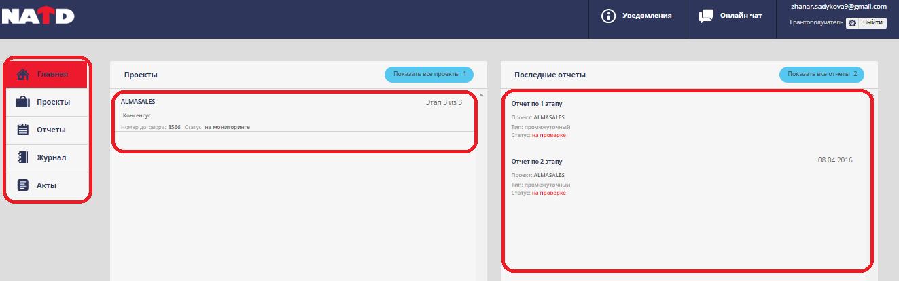

*Рис.9*

В блоках:

*Проекты –* отображается список проектов грантополучателя. Нажав на название проекта, можно провалиться в сам проект.

*Последние отчеты* – все отчеты грантополучателей в статусе «формирование», «на проверке эксперта» и «отправлено на доработку ГП».

*Поступившие документы –* показывает название проекта, по которому поступило новое сообщение в чате, либо возвращенный отчет от эксперта Агентства.

*Ближайшие задачи –* выходит список задач на ближайший месяц по плану мониторинга.

В блоке проекты реализован поиск по номеру договора, по названию проекта и названию грантополучателя (Рис.8).

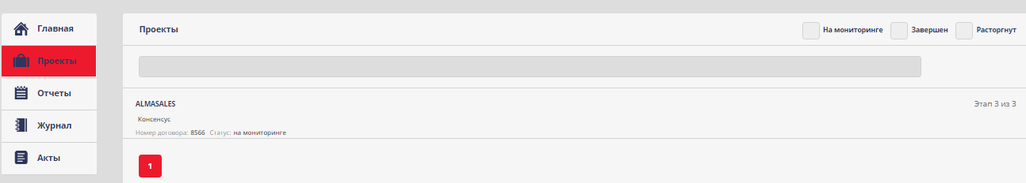

*Рис.10*

Нажав на название проекта, можно посмотреть общую информацию по Вашему проекту. На первой вкладке *«Этап»*  содержится общее количество этапов по проекту.

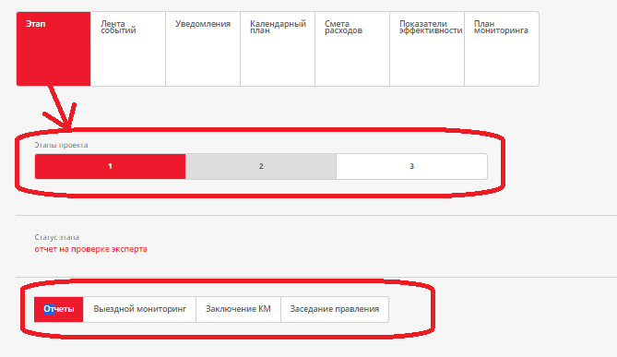

*Рис.11*

Под каждым этапом имеются закладки. Необходимо нажать на номер этапа(Рис 9).

Если пройти на закладку***«Отчеты»*,** то внизу откроется ссылка на отчет грантополучателя. Нажав на название отчета можно перейти на саму форму(Рис. 10).

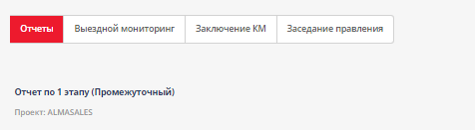

*Рис.12*

***«Выездной мониторинг»*** *-* есть возможность просмотра *даты планируемого проведения выездного мониторинга во данному проекту*.

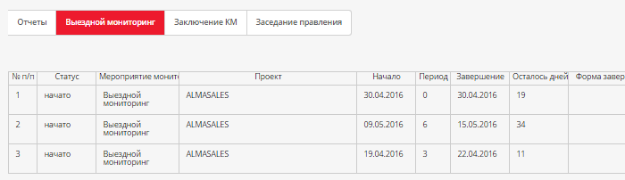

*Рис.13*

***«Заключение КМ»*** *-* можно посмотреть форму заключения эксперта. Кнопка «развернуть» открывает полную таблицу мониторинга освоенных средств(*Рис.12*).

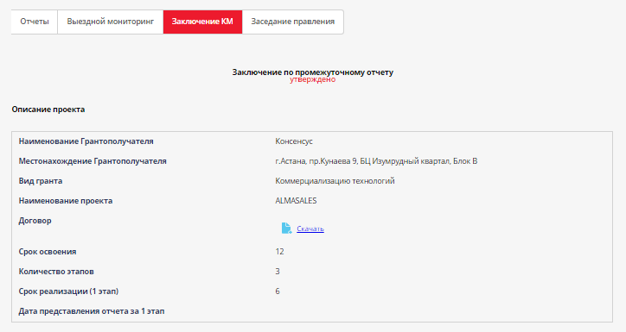

*Рис.14*

***«Заседание Правления»*** - на данной закладке хранятся документы, загруженные сотрудниками Агентства для грантополучателя.

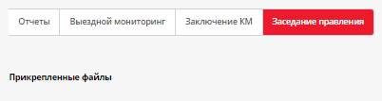

*Рис.15*

Во вкладке *«Лента Событий»* можно отслеживать мероприятия из журнала мониторинга. Лента событий разделена на определенные периоды времени, согласно дате действия:2 дня назад, Неделю назад, Месяц, Все как указано на Рис.16.

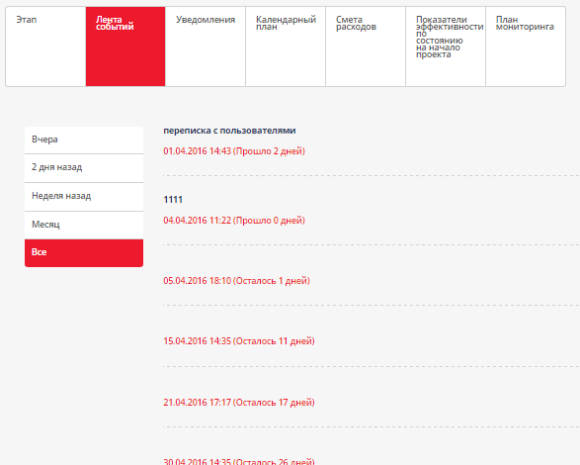

*Рис.16*

На закладке *«Уведомления»* отображаются напоминания касательно Вашего проекта(Рис.17).

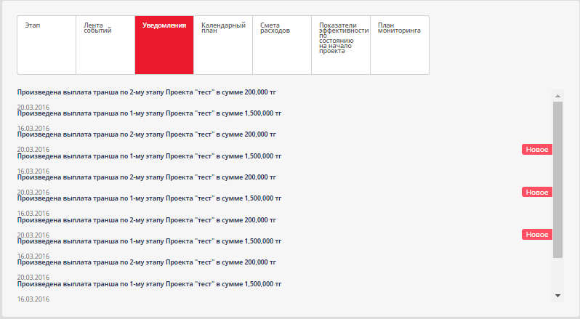

*Рис.17*

*«Календарный План*» содержит информацию по этапам работ, цене, форме отчетности, а также сроки выполнения этапа указанные в месяцах.

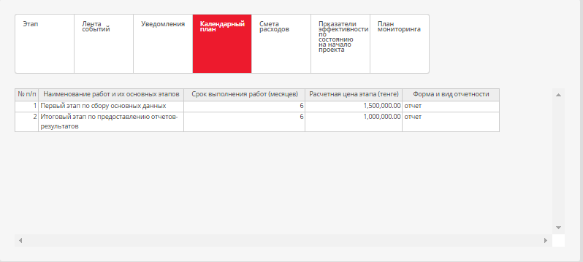

*Рис. 18*

Закладка *«Смета расходов»* покажет список затрат на выполнение работ по статьям расходов, затраты разделены в разрезе собственных средств и средств гранта(Рис 19).

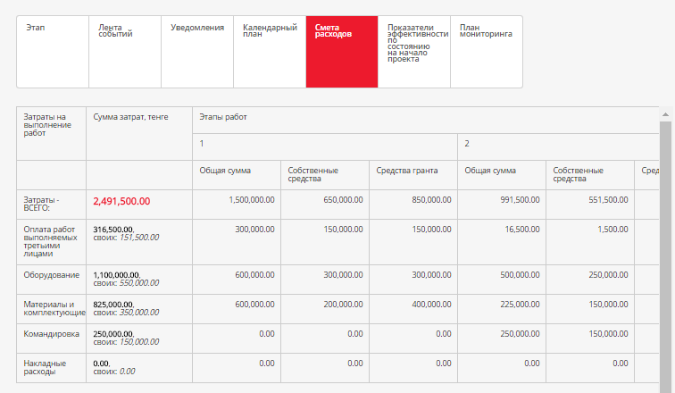

*Рис. 19*

Вкладка показатели эффективности позволяет заполнять данные по показателям эффективности по проекту. Грантополучатель должен заполнять данные по «Показателям эффективности». Данная вкладка внутри разделяется на несколько форм.

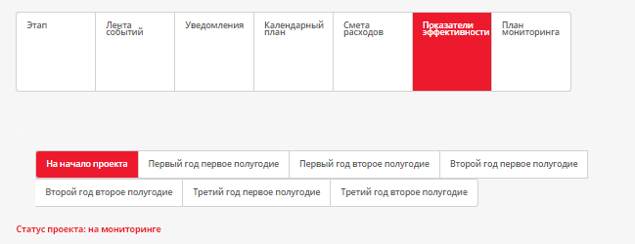

*Рис.20*

На первоначальном этапе проекта Грантополучателю необходимо заполнить форму «на начало проекта» и сохранить все данные, нажав внизу на кнопку «Сохранить» (Рис.20).

Оставшиеся формы заполняются в период постгрантового мониторинга. Форма по каждому полугодию должна заполняться не позднее 5 календарных дней после завершения полугодия отчетного календарного года.

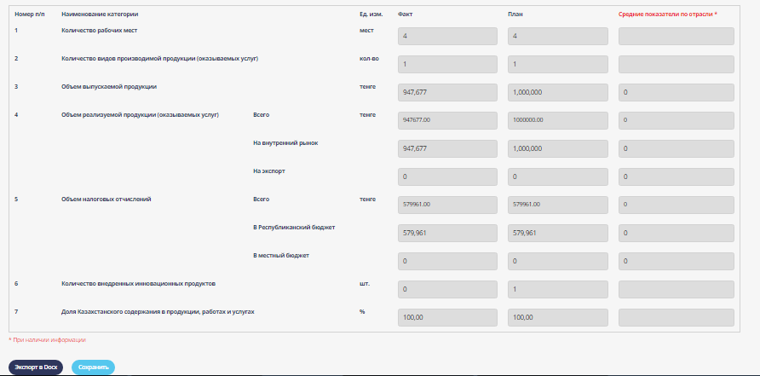

*Рис.21*

На закладке «План мониторинга» содержится информация по плану мониторинга, согласно которому будет проводиться мониторинг проекта Эксперт создает в системе План мониторинга и отправляет на согласование грантополучателю. Грантополучатель в свою очередь должен ознакомиться с планом мониторинга и при наличии замечаний и предложений отправляет на доработку эксперту с указанием внизу комментариев. В случае отсутствия замечаний и и предложений должен согласовать нажав на кнопку «Согласовать».

Перед согласованием, необходимо обязательно подписать электронной цифровой подписью, нажав на кнопку «подписать ЭЦП»(Рис 22).

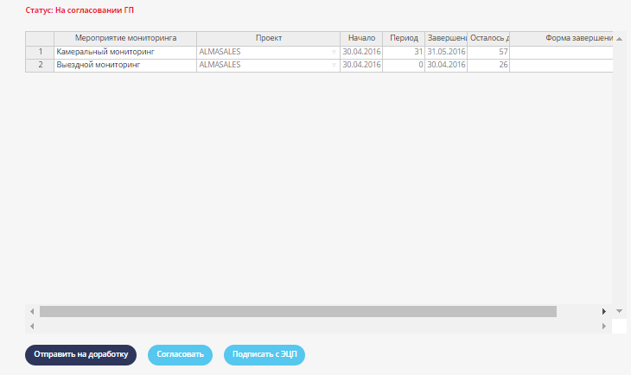

*Рис.22*

В открывшемся окне выбрать «Выбрать сертификат».

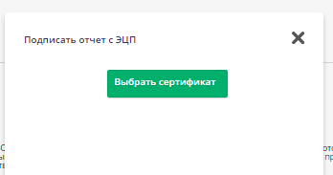

*Рис. 23*

Необходимо указать местоположение ключа на компьютере и выбрать сертификат «RSA». Выйдет всплывающее окно, где набираем пароль к сертификату.

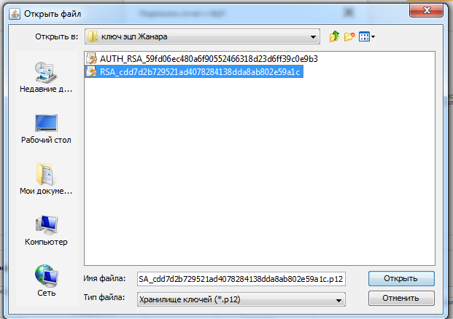

*Рис. 24*

В следующем окне нужно нажать на кнопку «подписать».

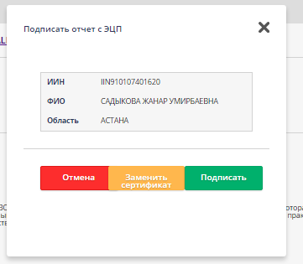

*Рис. 25*

Затем внизу формы появится информация по ЭЦП.

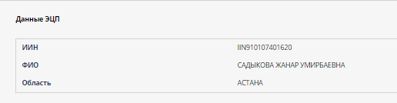

*Рис. 26*

Только подписанный план мониторинга можно согласовать. На верху экрана статус меняется как «Согласован ГП»(Рис 25). 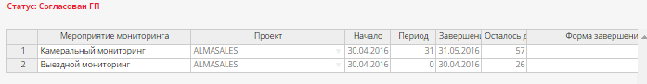

*Рис. 27*

1. **Отчеты грантополучателя**

Во вкладке «Отчеты» отображаются отчеты каждого этапа по Вашему проекту. Для того чтобы создать по определенному этапу отчет, необходимо провалиться в него, путем нажатия на название отчета.

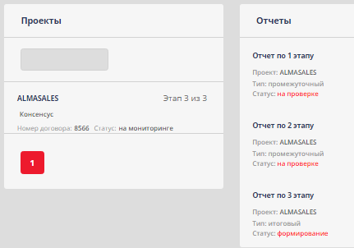

*Рис. 28*

Отчет состоит из нескольких частей. В первой/верней части отчета можно увидеть общую информацию по проекту (рис.29), затем расходование бюджетных средств (отчета об использовании целевых бюджетных средств) (рис.30) и сверку сумм, предусмотренных в расшифровке сметы расходов с данными по расходованию сумм грантополучателем (рис.31).

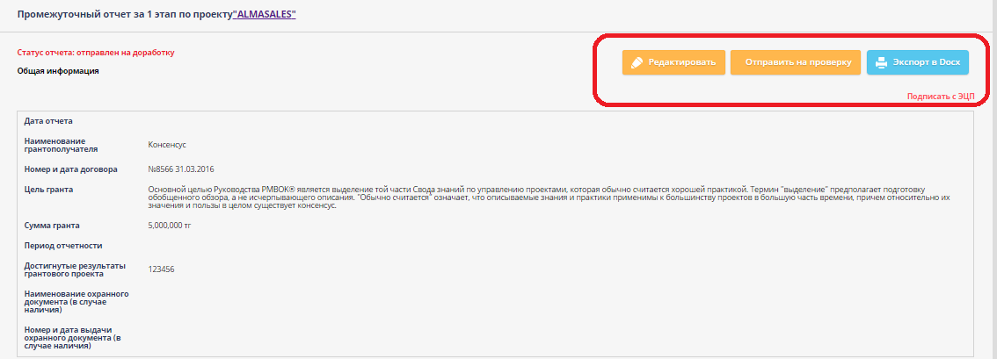

*Рис. 29*

В части отчета об использовании целевых бюджетных средств, рядом с соответствующей статьей расхода необходимо заполнить данные:

* наименование предприятия;
* вид документа;
* Номер документа;
* Дата документа;
* Приложение;
* Сумма в тенге, по одному документу;
* Сумма в тенге, в целом по предприятию.

Помимо этого, нажав на правую кнопку мыши, откроется меню(Рис. 28)

* Добавить предприятие - если в рамках одной статьи расходов участвовали разные предприятия, можно добавить еще одно поле для предприятия;
* Удалить предприятие –удаление ранее добавленного предприятия;
* Добавить документ – добавить новое поле для другого документа;
* Удалить документ – удаление ранее загруженного документа;
* Загрузить документ – загружает файлы с директории.

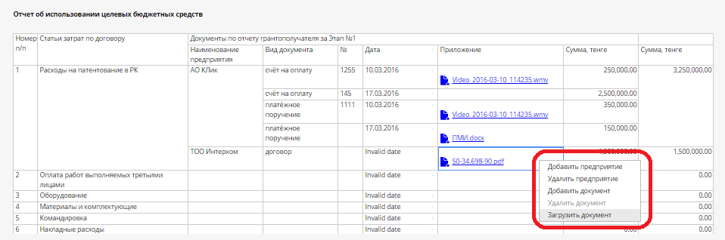

*Рис. 30*

Все внесенные данные синхронизируются в нижней таблице (рис.31), данная таблица предназначена для сравнения сумм предусмотренных сметой расходов, расшифровкой сметой расходов и фактических сумм, израсходованных Грантополучателем по проекту и внесенным ранее в таблицу, указанную на рис.30. Таким образом, по каждой статтье выводится сумма экономии или перерасхода средств, предусмотренных проектом. По каждой статье есть возможность ввода «Примечаний» Грантополучателем.

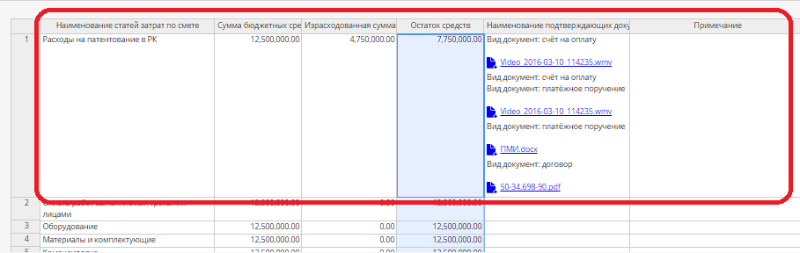

*Рис. 31*

Третий раздел отчета использхуется для ввода информации по фактически проведенным работам, предусмотренным Календарным планом. Грантополучателм заполняется текстовое поле Описание фактически проведенных работ по проекту (Рис 32). После внесения и проверки правильности введенных данных Грантополучатель должен загрузить все финансовые и другие документы, подтверждающие выполнение работ по данному этапу проекта.

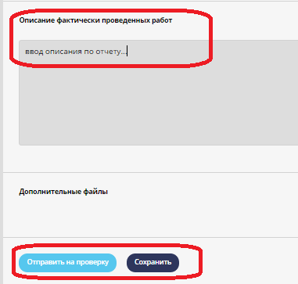

*Рис. 32*

Внизу отчета в обязательном порядке необходимо загрузить сопроводительное письмо в Агентство.

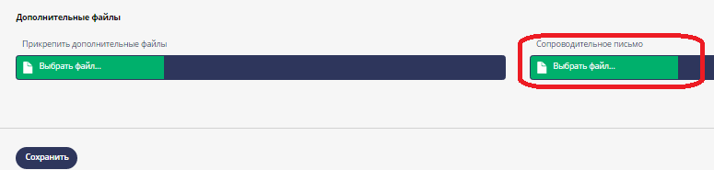

*Рис. 33*

Без вложения сопроводительного письма отчет не будет отправляться на проверку и выйдет системное сообщение:

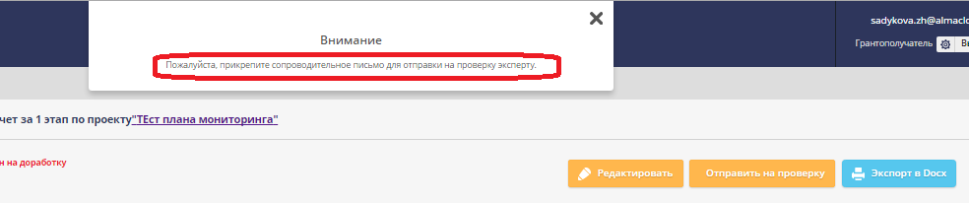

*Рис. 34*

Для сохранения данных в отчете, нажать на кнопку «Сохранить». Перед тем, как отправить отчет на проверку, необходимо его подписать электронной цифровой подписью. Для этого нужно нажать на ссылку «Подписать ЭЦП». В открывшемся окне выбрать «Выбрать сертификат»(Рис 33).



*Рис. 35*

Необходимо указать местоположение ключа на компьютере и выбрать сертификат «RSA». Выйдет всплывающее окно, где набираем пароль к сертификату(Рис 32).



*Рис. 36*

В следующем окне нужно нажать на кнопку «подписать».



*Рис. 37*

Затем внизу отчета появится информация по ЭЦП.



*Рис. 38*

Только подписанный отчет можно отправить на проверку эксперту Агентства, нажав на кнопку «отправить на проверку». На верху экрана статус отчета меняется на «На проверке»(Рис 35).

После проверки отчета экспертом Агентства отчет может быть принят или возвращен на доработку. Грантополучатель при наличии замечаний и после их устранения отправляет повторно эксперту Агентства.

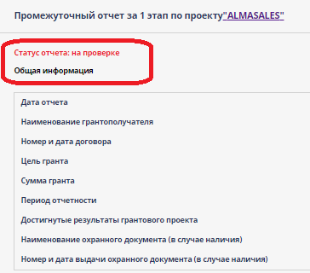

*Рис. 39*

Если после подписания в отчет будут внесены какие-либо изменения, то процесс подписания необходимо выполнить еще раз.

Если отчет отправляется на проверку без подписания, выйдет системное сообщение:

*Внимание*

*Пожалуйста, подпишите отчет с помощью ЭЦП для отправки на проверку эксперту.*

После проверки отчета экспертом Агентства отчет может быть принят или возвращен на доработку. Грантополучатель при наличии замечаний и после их устранения проводит процесс подписания и повторно отправляет да проверку эксперту Агентства.

1. **Журнал и акты**

Вкладка “Журнал” отражает взаимодействие эксперта с Вашим проектом. В Журнале содержится информация о коммуникациях с экспертом(Рис 40).

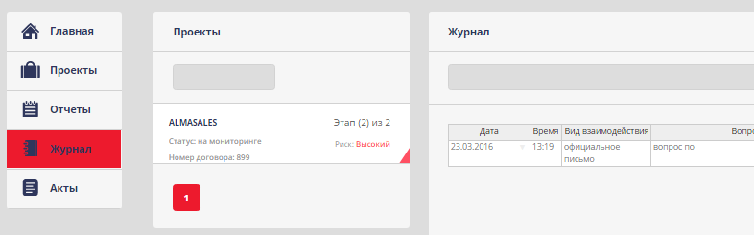

*Рис.40*

Вкладка «Акты» содержит информацию по подписанным актам выездного мониторинга. Нажав на название акта, можно провалиться в саму форму акта и просмотреть информацию(Рис 38).

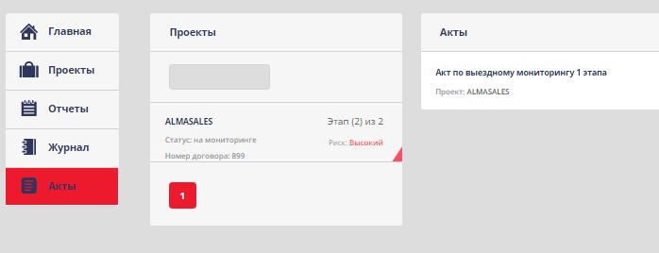

*Рис.41*

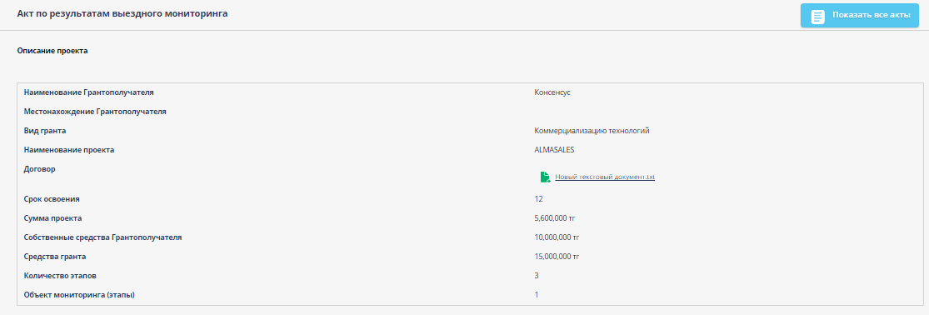

*Рис.42*

1. **Дополнительно**

Для удобства взаимодействия эксперта и грантополучателя в системе реализован онлайн чат. Грантополучатель наверху экрана нажимая на кнопку «онлайн чат» и открывается окно переписки с экспертом в разрезе проектов (Рис 43).

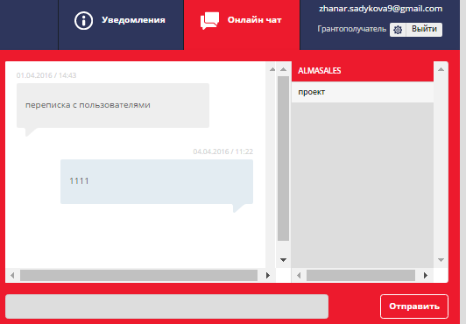

*Рис.43*

При необходимости переписки Грантополучатель вводит сообщение на экране и нажимает на «Отправить».

Так же наверху экрана имеется кнопка «Уведомления». Нажав на нее, можно посмотреть какие уведомления либо напоминания касательно проекта получил Грантополучатель (Рис 44).

В случае, появления нового уведомления, рядом с текстом «уведомления» появляется количество новых уведомлений указанных красным цветом.

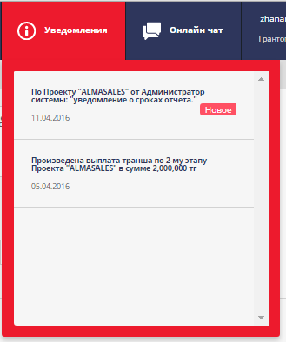

*Рис.44*